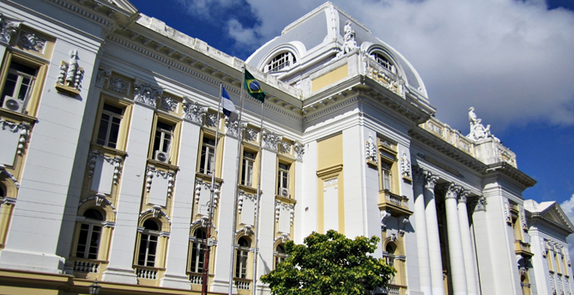

19 de fevereiro 2025
SECRETARIA DE TECNOLOGIA DA INFORMAÇÃO E COMUNICAÇÃO - SETIC
PLANO DE CONTRATAÇÕES
2025

Versão 1.0

Plano de Contratações de TIC - 2025

Secretaria de Tecnologia da Informação e Comunicação

O plano de contratações contempla as iniciativas de aquisições de serviços técnicos e materiais necessários à realização dos projetos elencados para a vigência deste plano.

Este detalhamento representa as iniciativas já priorizadas e as propostas de inovações tecnológicas alinhadas com Planejamento Estratégico Institucional.

Objeto | Ferramenta de Gerenciamento de Acesso Privilegiado - PAM
Unidade Demandante | Assessoria de Segurança da Informação
Prazo Estudos Preliminares | Outubro/2025
Prazo Termo de Referência | Outubro/2025
Tipo de Despesa | 3.3.90.40
Fonte | 124
Projeção Orçamentária | R$ 2.000.000,00
Status | Em pesquisa de mercado

Objeto | Novo Sistema de Gestão de Recursos Humanos
Unidade Demandante | Secretaria de Gestão de Pessoas
Prazo Estudos Preliminares | Fevereiro/2025
Prazo Termo de Referência | Maio/2025
Tipo de Despesa | 3.3.90.40
Fonte | 124
Projeção Orçamentária | R$ 10.000.000,00
Status | Em elaboração de Termo de Referência

Objeto | SOC - Security Operation Center
Unidade Demandante | Assessoria de Segurança da Informação
Prazo Estudos Preliminares | Abril/2025
Prazo Termo de Referência | Abril/2025
Tipo de Despesa | 3.3.90.40
Fonte | 124
Projeção Orçamentária | R$ 7.000.000,00
Status | Em elaboração de documentação técnica

Objeto | Expansão da Central de Serviços de TIC
Unidade Demandante | Diretoria de Suporte Técnico
Prazo Estudos Preliminares | Outubro/2025
Prazo Termo de Referência | Dezembro/2025
Tipo de Despesa | 3.3.90.40
Fonte | 124
Projeção Orçamentária | R$ 1.500.000,00
Status | Não iniciado

Objeto | Wi-Fi ESMAPE
Unidade Demandante | Diretoria de Operações
Prazo Estudos Preliminares | Concluído
Prazo Termo de Referência | Abril
Tipo de Despesa | 3.3.90.40
Fonte | 124
Projeção Orçamentária | R$ 250.000,00
Status | Em elaboração do termo de referência

Objeto | Licenças Microsoft Windows Server
Unidade Demandante | Diretoria de Operações
Prazo Estudos Preliminares | Novembro/2025
Prazo Termo de Referência | Dezembro/2025
Tipo de Despesa | 3.3.90.40
Fonte | 124
Projeção Orçamentária | R$ 1.500.000,00
Status | Em elaboração de documentação técnica

Objeto | Switches Datacenter
Unidade Demandante | Diretoria de Operações
Prazo Estudos Preliminares | Maio/2025
Prazo Termo de Referência | Julho/2025
Tipo de Despesa | 4.4.90.52
Fonte | 124
Projeção Orçamentária | R$ 4.000.000,00
Status | Em elaboração de documentação técnica

Objeto | Novos appliances de Backup appliance e fitas
Unidade Demandante | Diretoria de Operações
Prazo Estudos Preliminares | Setembro/2025
Prazo Termo de Referência | Novembro/2025
Tipo de Despesa | 3.3.90.40
Fonte | 124
Projeção Orçamentária | R$ 3.000.000,00
Status | Em elaboração de documentação técnica

Objeto | Monitoramento de links e datacenter
Unidade Demandante | Diretoria de Operações
Prazo Estudos Preliminares | Outubro/2025
Prazo Termo de Referência | Dezembro/2025
Tipo de Despesa | 3.3.90.40
Fonte | 124
Projeção Orçamentária | R$ 1.500.000,00
Status | Não iniciado

QUADRO RESUMO
Total de Iniciativas | 09
Total da Previsão Orçamentária | R$ 30.750.000,00

